Unit 2 Lesson 11: Lados de longitudes fraccionarias y mayores que 1

WU Verdadero o falso: Tercios (Warm up)

Student Task Statement
Decide si cada afirmación es verdadera o falsa. Prepárate para explicar tu razonamiento.
- $10÷3=10×\frac{1}{3}$
- $10÷3=10\frac{1}{3}$
- $\frac{10}{3}=5×\frac{2}{3}$

1 Mayor que uno

Student Task Statement
- Encuentra el área de la región sombreada, en unidades cuadradas. Explica o muestra tu razonamiento.
- 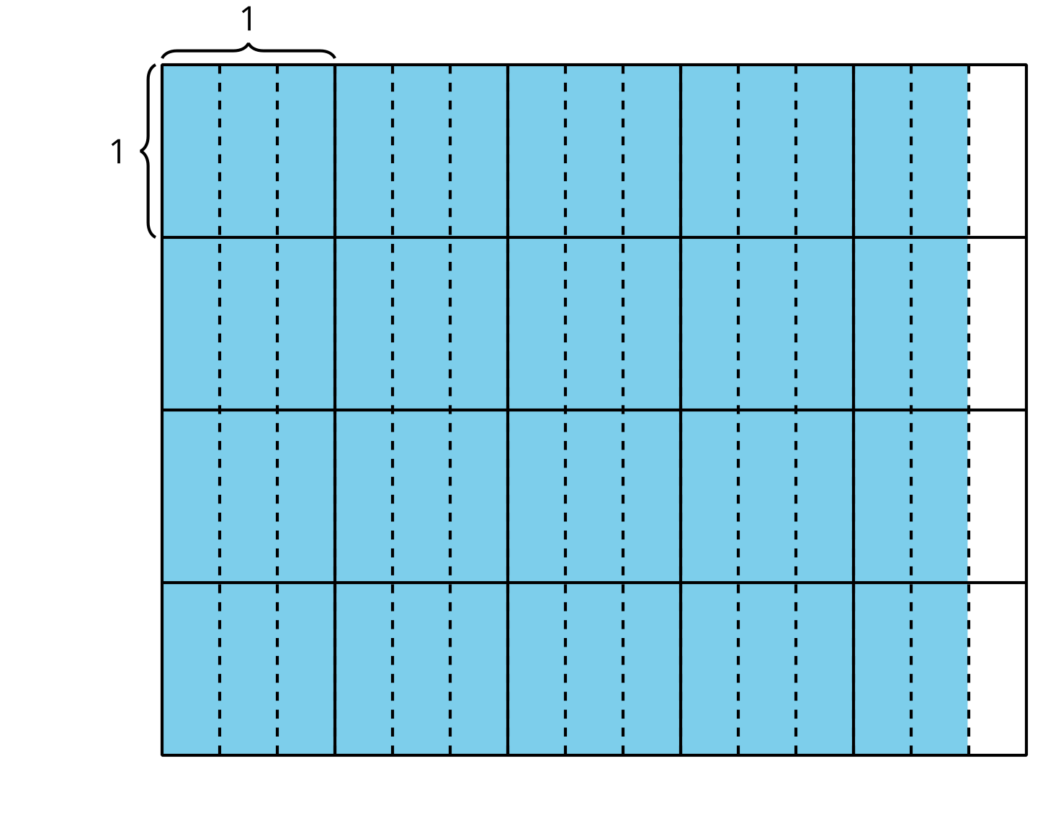
- Selecciona todas las expresiones que representan el área de la región sombreada, en unidades cuadradas. Para cada expresión correcta, explica tu razonamiento.
  - $4\frac{2}{3}×4$
  - $16×\frac{8}{3}$
  - $\frac{14}{3}×4$
  - $\frac{56}{3}$
  - $4×\frac{5}{3}$

2 Diagramas y expresiones para el área

Student Task Statement

  - Escribe una expresión de multiplicación que represente el área de la región sombreada.
  - 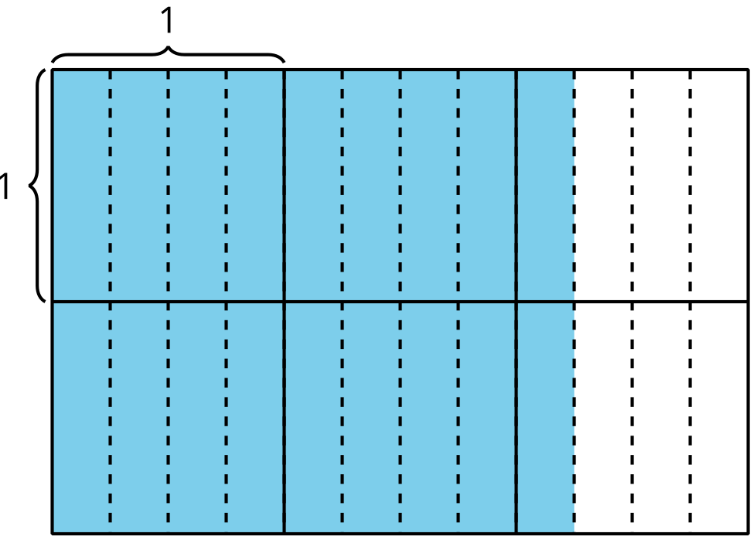
  - ¿Cuál es el área de la región sombreada?

  - Escribe una expresión de multiplicación que represente el área de la región sombreada.
  - 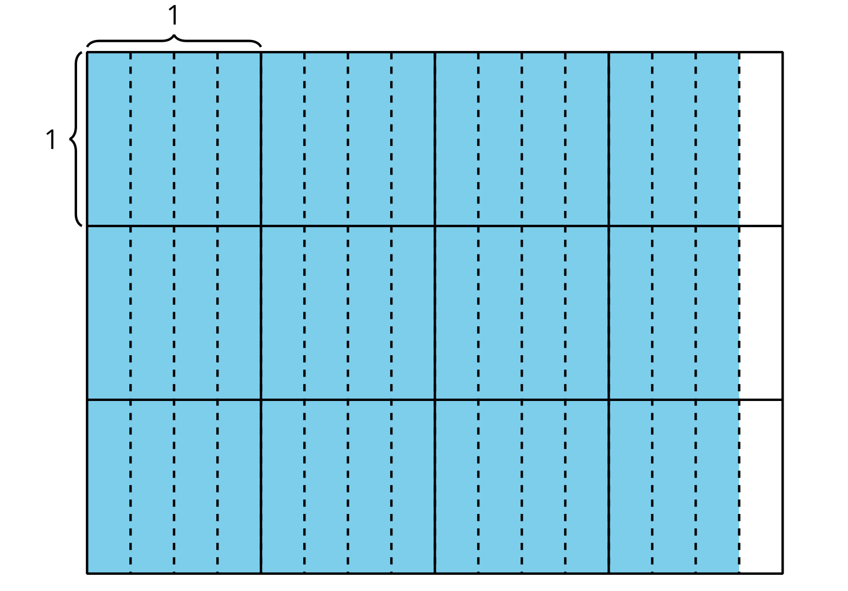
  - ¿Cuál es el área de la región sombreada?

Images for Activity Synthesis
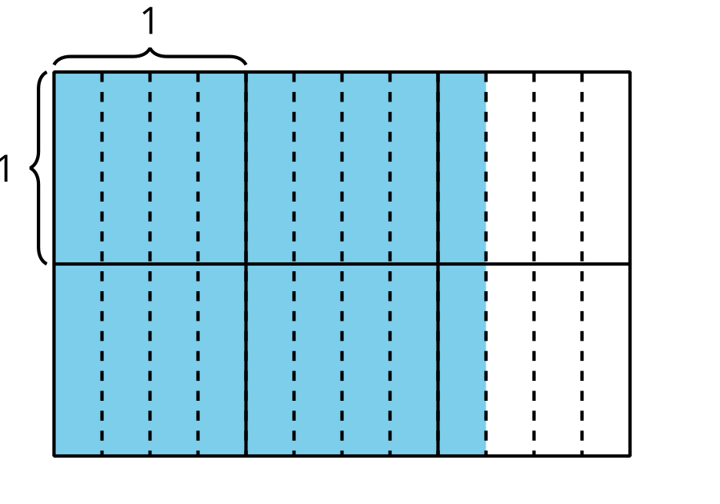
© CC BY 2021 Illustrative Mathematics®

